洛阳市偃师区法律援助让农民工感受法治阳光

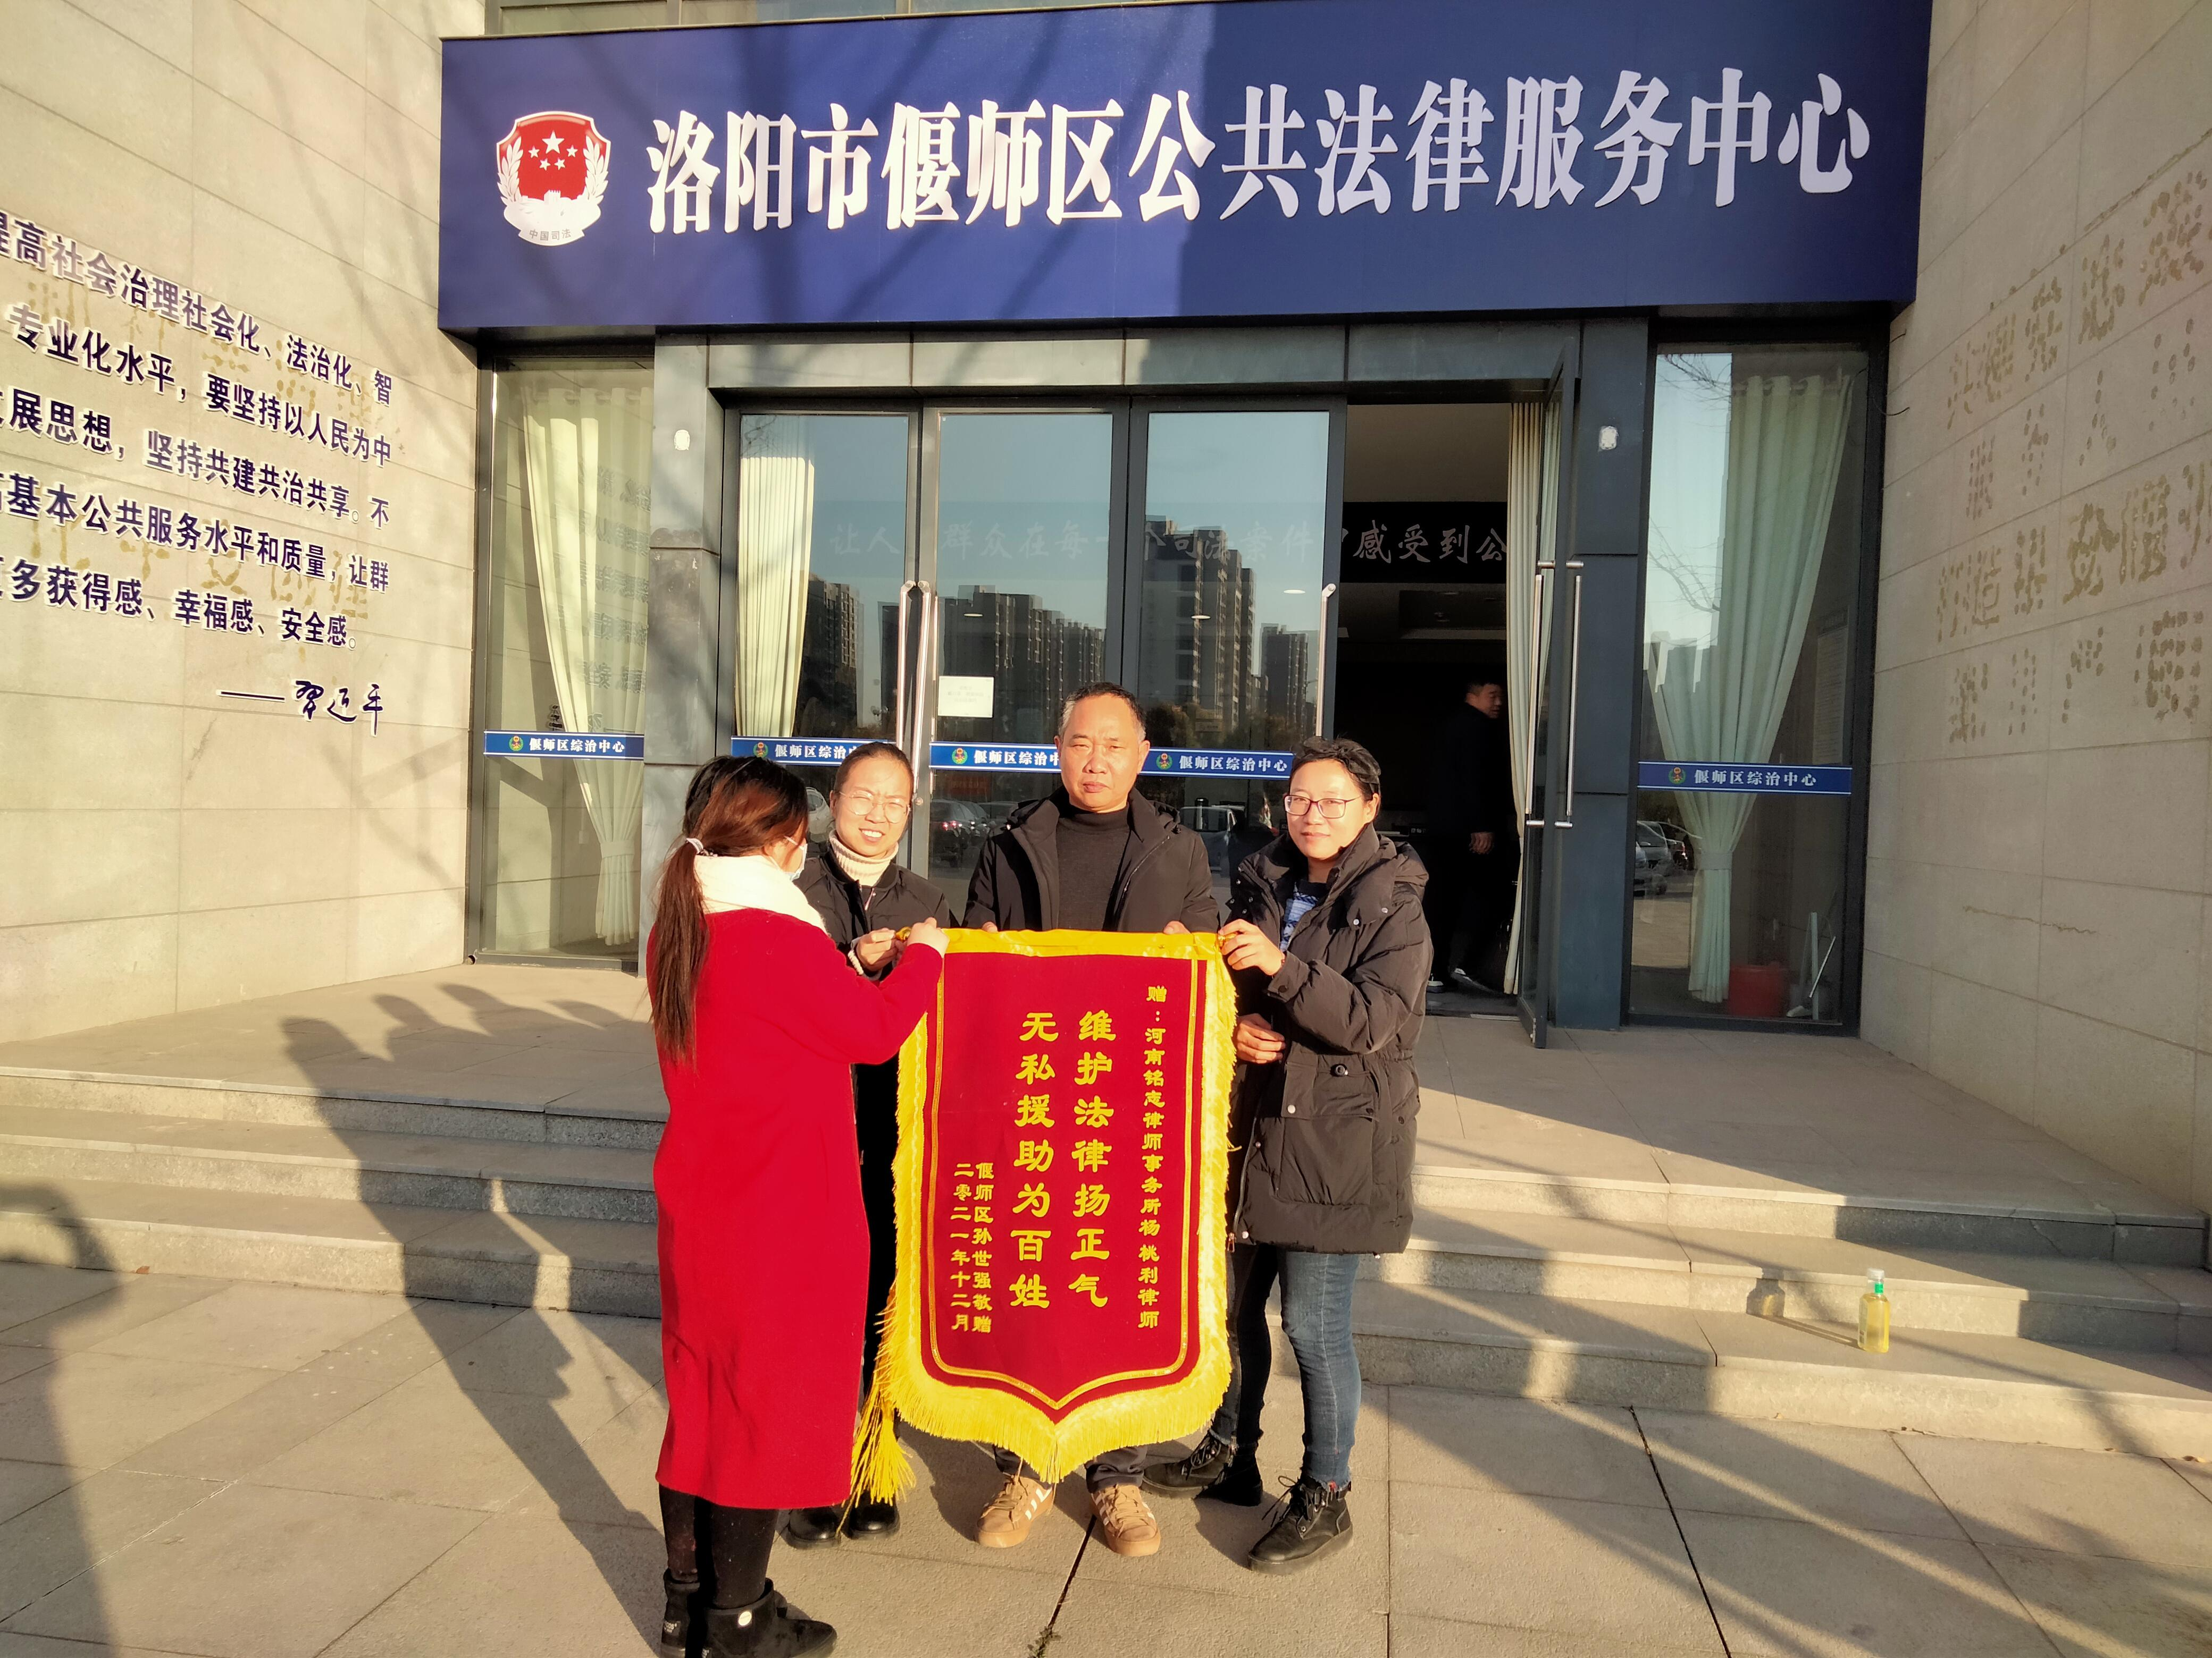
“俺没有什么文化，也没有签订任何合同，没有留下什么证据，要是没有杨律师的帮助，估计俺现在还像个没头苍蝇似的到处乱跑乱撞，法律援助真是帮了俺的大忙！”近日，农民工孙某拿着一面锦旗，到偃师区法律援助中心表示感谢。
图为：获得援助农民工赠送锦旗并同工作人员合影留念 马虎山摄
近年来，偃师区司法局始终坚持为民便民利民的原则，恪守“主动、有为、有效”的工作理念，不断创新工作举措，助力农民工依法维权。
开辟绿色渠道，提高维权知晓率。该局以区法律援助中心为平台，发挥窗口直面农民工的优势，对于农民工讨薪维权等案件，开通法律援助“绿色通道”，免于审查经济困难条件，优先受理、优先审批、优先指派、优先办理，案后跟踪评估，确保农民工讨薪维权等案件件件有着落。
创新宣传方式，强化维权意识。该局充分利用广播电台和各大网络媒体进行宣传，以送法到工地的方式集中开展农民工讨薪维权等专项宣传，为农民工提供法律咨询、讨要欠薪、处理劳动纠纷等法律服务，引导农民工依法维权。
多措并举提高农民工讨薪维权的效率。该区法律援助中心针对涉及农民工拖欠工资，工伤赔偿等事项寻求法律援助的，与相关部门加强协调配合，共同开展农民工讨薪维权等专项服务活动，设立专门的农民工法律援助工作站，专门针对农民工维权的法律宣传、过程指导、受理援助申请等工作，将工作重心前移，由原来的被动提供法律援助模式转变为宣传、指导的主动模式，有效促进了农民工讨薪维权的效率。
2021年，该局已累计接待农民工讨薪维权等法律咨询933人次，受理农民工法律援助案件125件，为156名农民工提供了法律援助，挽回或避免损失390万元，有效维护了农民工群体的合法权益，助力全区持续构建公平、公正的法治环境。 （马虎山、牛永涛）

